LA TRANSFORMATION CHIMIQUE

Modélisation d’une transformation chimique

- La transformation chimique

- Le système chimique est l’ensemble des espèces chimiques auxquelles on s’intéresse.

- Une transformation chimique est le passage d’un système chimique d’un état initial (instant de la mise en contact des espèces chimiques, avant qu’elles ne réagissent) à un état final (le système n’évolue plus) avec formation de nouvelles espèces chimiques.

Exemple : au cours de la combustion du méthane CH₄ dans l’air (mélange de dioxygène et de diazote), il se forme du dioxyde de carbone CO₂ et de l’eau H₂O :

État final (E.F)

$P$ = 1,0 bar , = 20 °C
CH₄ (g) : 0 mol
O₂ (g) : 2 mol
N₂ (g) : 24 mol
CO₂ (g) : 2 mol
H₂O (g) : 4 mol

État initial (E.I)

$P$ = 1,0 bar , = 20 °C
CH₄ (g) : 2 mol
O₂ (g) : 6 mol
N₂ (g) : 24 mol

Transformation

chimique

La nature et la quantité des espèces chimiques du système sont modifiées. Ces modifications sont souvent observables (dégagement gazeux, changement de couleur, disparition d’un solide...) et permettent de modéliser la transformation par une réaction chimique. On peut aussi observer des variations de $T$ et de $P$.

- La réaction chimique

Au cours d’une transformation chimique, on distingue les réactifs et les produits.

- Un réactif est une espèce chimique dont la quantité de matière diminue entre l’état initial et l’état final (elle est consommée totalement ou partiellement).

- Un produit est une espèce chimique dont la quantité de matière augmente entre l’état initial et l’état final (elle apparaît).

Une espèce présente à l‘état initial qui n’est ni consommée ni produite est dite spectatrice. Cas du solvant.

Exemple : au cours de la combustion du méthane CH₄ (g) dans l’air
- les réactifs sont CH₄ (g) et O₂ (g)
- les produits sont CO₂ (g) et H₂O (g)
- le diazote N₂ (g) est une espèce spectatrice : sa quantité de matière n’a pas évolué.

- La réaction chimique modélise la transformation chimique : elle traduit l’évolution macroscopique du système chimique, en ne tenant compte que des réactifs et des produits (représentation simplifiée de la transformation chimique).

II. ÉQUATION DE REACTION

- L’écriture symbolique d’une réaction chimique est appelée équation de réaction. Elle indique dans quelles proportions, en mol, les réactifs sont consommés et les produits sont formés.

- Règles pour écrire une équation de réaction :
- Les espèces chimiques mises en jeu (réactifs et produits) sont représentées par leurs formules chimiques brutes, qui ne peuvent en aucun cas être modifiées,

- L’état physique de chaque espèce chimique est précisé entre parenthèses : (s), ($l$), (g) ou (aq) si l’espèce est dissoute en solution aqueuse,

- Les réactifs sont placés à gauche et les produits à droite d’une flèche qui indique le sens d’évolution du système lors de la transformation,

- L’équation chimique doit traduire :
- la conservation des éléments chimiques : même nombre d’éléments pour chaque élément chimique présent dans les réactifs et les produits ;
- la conservation des charges électriques : même charge électrique globale de part et d’autre de la flèche.
Pour cela, on ajuste l’équation en plaçant des nombres devant la formule brute de chaque espèce chimique mise en jeu : ce sont des « nombres stœchiométriques ».

Remarques :
- en général, les nombres stœchiométriques sont des nombres entiers, les plus petits possibles ;
- lorsque le nombre stœchiométrique est 1, on ne l’écrit pas ;
- les espèces spectatrices ne réagissent pas donc elles ne sont donc pas écrites dans l’écriture de l’équation.

L'équation de la réaction chimique traduit le bilan de matière qui indique les proportions, en mol, dans lesquelles les réactifs sont consommés et les produits se forment.

Exemple. L’équation de la réaction de combustion complète du méthane CH₄ (g) dans l’air s’écrit :

1 CH₄ (g) + 2 O₂ (g) 1 CO₂ (g) + 2 H₂O (g)
Méthode pour ajuster l’équation chimique :

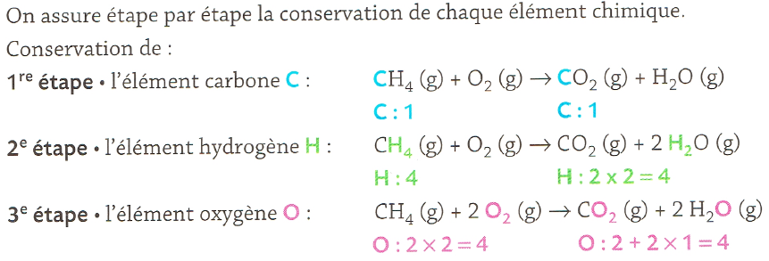

Cette équation indique que 1 mol de méthane réagit avec 2 mol de dioxygène pour former 1 mol de dioxyde de carbone et 2 mol d’eau.

III. Réactif limitant

- Le réactif limitant est le réactif qui est entièrement consommé à l’état final : sa quantité de matière est nulle à l’état final (c’est le 1er réactif à disparaitre en totalité). Il est responsable de l’arrêt de la réaction chimique.

Les autres réactifs sont dits en excès.

Méthode pour déterminer le réactif limitant :
L’identification du réactif limitant se fait à partir de l’équation de la réaction et des quantités de matière initiales des réactifs introduits. Pour une réaction d’équation : $a A+b B→$ produits, les quantités de matières initiales des réactifs A et B sont notées $n_{Ai}$ et $n_{Bi}$ .
Si $\frac{n_{Ai}}{a} < \frac{n_{Bi}}{b}$ alors le réactif limitant est A et si $\frac{n_{Bi}}{b} < \frac{n_{Ai}}{a}$ alors le réactif limitant est B.

Le réactif limitant d'une transformation chimique est celui pour lequel le rapport de sa quantité de matière initiale sur son nombre stœchiométrique est le plus petit.

- Mélange stœchiométrique
Si $\frac{n_{Ai}}{a} = \frac{n_{Bi}}{b}$ alors les réactifs A et B sont tous les deux réactifs limitants.

Les réactifs ont été introduits dans les proportions stœchiométriques, on dit que le mélange est stœchiométrique. Il ne reste aucun réactif à l’état final.

Exemple : combustion complète du méthane CH₄ dans l’air.
Équation de la réaction : $CH_{4} \left(g\right)+2 O_{2} \left(g\right) → CO_{2} \left(g\right)+2 H_{2}O (g)$
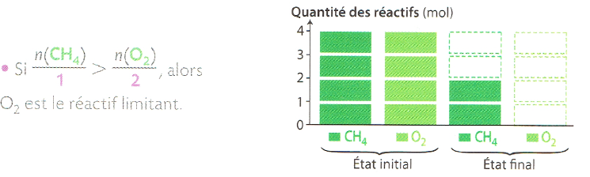
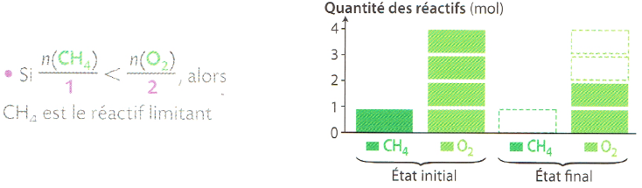

La réaction s’arrête lorsque l’un au moins des réactifs est entièrement consommé.

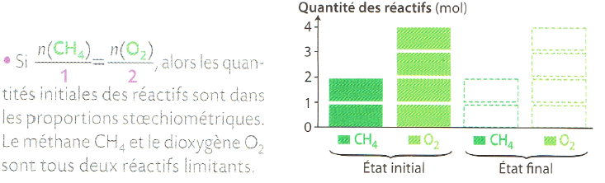

III. Effet thermique d’une transformation chimique

Comme pour une transformation physique, une transformation chimique s’accompagne d’une variation d’énergie du système chimique.

Une transformation chimique est endothermique si le système chimique reçoit (absorbe) de l’énergie du milieu extérieur. La température du système chimique diminue.

Une transformation chimique est exothermique si le système chimique libère de l’énergie thermique vers l’extérieur. La température du système chimique augmente.

La température varie d’autant plus que la masse de réactif limitant ayant réagi est grande.

